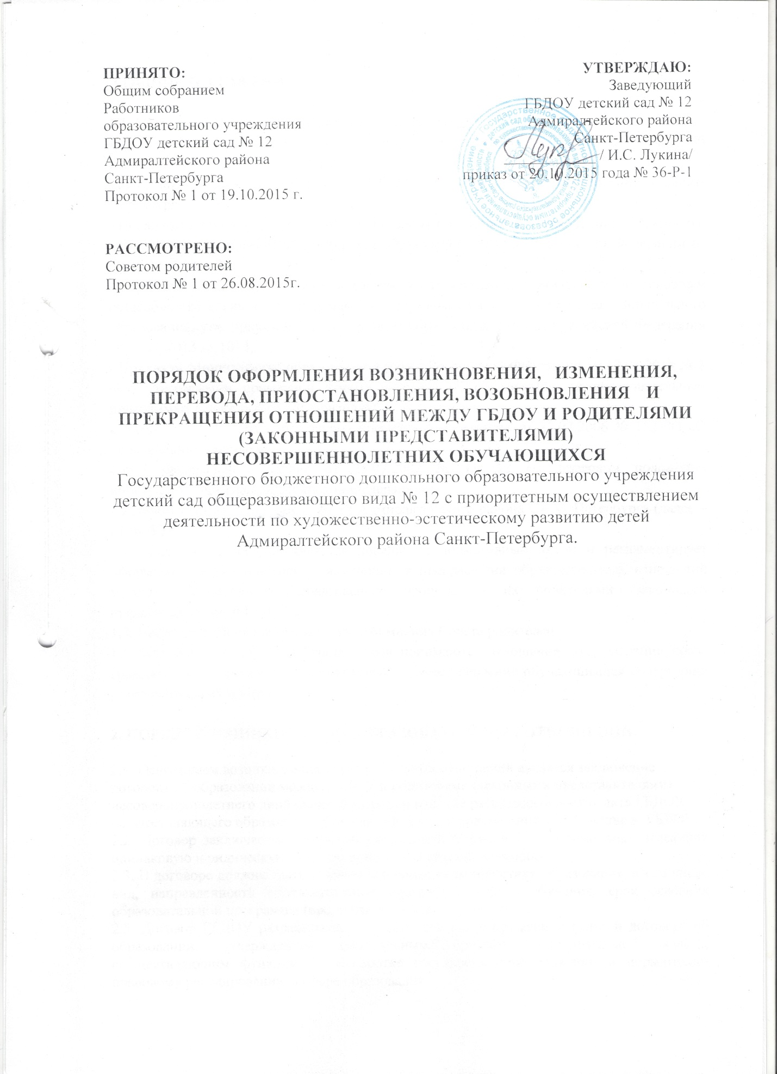
1. Общие положения

1.1. Настоящие правила приема на обучение по образовательным программам дошкольного образования (далее – Правила) определяют порядок приема граждан в ГБДОУ детский сад № 12 Адмиралтейского района Санкт-Петербурга (далее по тексту - ГБДОУ), осуществляющее образовательную деятельность по образовательным программам дошкольного образования для детей в возрасте от 3 до 7 лет:
Основной образовательной программы дошкольного образования в группах общеразвивающей направленности (с приоритетным осуществлением деятельности по художественно-эстетическому развитию детей ) с 3 до7 лет.
1.2 Правила приема в ГБДОУ устанавливаются в части, не урегулированной законодательством об образовании, ГБДОУ самостоятельно регулирует этот вопрос (часть 9 статьи 55 Федерального закона от 29 декабря 2012 № 273-ФЗ «Об образовании в Российской Федерации»).
1.3. Правила приема в ГБДОУ обеспечивают прием в ГБДОУ всех граждан, имеющих право на получение дошкольного образования.
1.4 Правила распространяются на ГБДОУ детский сад № 12 Адмиралтейского района Санкт-Петербурга.
1.5 Настоящие правила разработаны на основании и в соответствии:
- статьями: 55 ч.9;67 ч.2,3,4;9 ч.2; 55 ч.2; 53 ч.2 Закона Российской Федерации от 29.12.2012 № 273-ФЗ «Об образовании в Российской Федерации»;
- Приказом Минобрнауки Российской Федерации от 30.08.2013 № 1014 «Об утверждении Порядка организации и осуществления образовательной деятельности по основным общеобразовательным программам дошкольного образования»;
- Приказом Минобрнауки Российской Федерации от 08.04.2014 № 293 «Об утверждении Порядка приема на обучение по образовательным программам дошкольного образования»
- статьями:12; 10 ч.2,4 закона «Об образовании в Санкт – Петербурге» от 17.07.2013 № 461-83;
- Приказом Минобрнауки Российской Федерации от 13.01.2014 г. № 8 «Об утверждении примерной формы договора об образовании по образовательным программам дошкольного образования»
- Ст.6 СанПиН 2.4.1.3049-13 "Санитарно-эпидемиологические требования к устройству, содержанию и организации режима работы дошкольных образовательных организаций" (пункт 11.1);
- статьей 6 ч. 1 Федерального закона от 27.07.2006 № 152-ФЗ «О персональных данных»;
- Распоряжением Комитета по образованию Правительства Санкт-Петербурга от 03.08.2015 № 3748-р «Об утверждении Административного регламента администрации района Санкт-Петербурга по предоставлению государственной услуги по осуществлению комплектования государственных образовательных организаций, реализующих основную образовательную программу дошкольного образования, подведомственных администрации района Санкт-Петербурга»;
- Правовыми актами администрации Адмиралтейского района Санкт-Петербурга;
- Уставом ГБДОУ;
- Локальными актами ГБДОУ.
1.6 Настоящие правила приняты с учетом мнения Совета родителей.

2. Прием граждан на обучение по образовательным программам дошкольного образования

2.1 Прием в ГБДОУ осуществляется в течение всего учебного года при наличии вакантных мест.
2.2 Документы о приёме подаются в ГБДОУ при наличии направления, полученного в рамках реализации государственной услуги, предоставляемой администрацией Адмиралтейского района (Комиссией по комплектованию Адмиралтейского района) по приему заявлений ,постановке на учет и зачислению детей в образовательные организации.
2.3. Прием в ГБДОУ осуществляется по личному заявлению родителя (законного представителя) ребенка при предъявлении оригинала документа, удостоверяющего личность родителя (законного представителя), либо оригинала документа, удостоверяющего личность иностранного гражданина и лица без гражданства в Российской Федерации в соответствии со статьей 10 Федерального закона от 25 июля 2002 г. № 115-ФЗ "О правовом положении иностранных граждан в Российской Федерации" (Собрание законодательства Российской Федерации, 2002, № 30, ст. 3032).
В заявлении родителями (законными представителями) ребенка указываются следующие сведения:
а) фамилия, имя, отчество (последнее - при наличии) ребенка;
б) дата и место рождения ребенка;
в) фамилия, имя, отчество (последнее - при наличии) родителей (законных представителей) ребенка;
г) адрес места жительства ребенка, его родителей (законных представителей);
д) контактные телефоны родителей (законных представителей) ребенка.
Примерная форма заявления размещается ГБДОУ на информационном стенде и на официальном сайте образовательной организации в сети Интернет.
Прием детей, впервые поступающих в образовательную организацию, осуществляется на основании медицинского заключения.
Для приема в образовательную организацию:
- Родители (законные представители) детей, являющихся иностранными гражданами или лицами без гражданства, дополнительно предъявляют документ, подтверждающий родство заявителя (или законность представления прав ребенка), и документ, подтверждающий право заявителя на пребывание в Российской Федерации.
- Иностранные граждане и лица без гражданства все документы представляют на русском языке или вместе с заверенным в установленном порядке переводом на русский язык.
- Копии предъявляемых при приеме документов хранятся в образовательной организации на время обучения ребенка.
Дети с ограниченными возможностями здоровья принимаются на обучение по адаптированной образовательной программе дошкольного образования только с согласия родителей (законных представителей) и на основании рекомендаций психолого-медико-педагогической комиссии.
2.4. Требование представления иных документов для приема детей в образовательные организации в части, не урегулированной законодательством об образовании, не допускается.
2.5 Факт ознакомления родителей (законных представителей) ребенка, в том числе через информационные системы общего пользования, с лицензией на осуществление образовательной деятельности, уставом образовательной организации фиксируется в заявлении о приеме и заверяется личной подписью родителей (законных представителей) ребенка.
2.6 Подписью родителей (законных представителей) ребенка фиксируется также согласие на обработку их персональных данных и персональных данных ребенка в порядке, установленном законодательством Российской Федерации Часть 1 статьи 6 Федерального закона от 27 июля 2006 г. N 152-ФЗ "О персональных данных" (Собрание законодательства Российской Федерации, 2006, N 31, ст. 3451).
2.7 Родители (законные представители) ребенка могут направить заявление о приеме в образовательную организацию почтовым сообщением с уведомлением о вручении посредством официального сайта учредителя образовательной организации в информационно-телекоммуникационной сети "Интернет", федеральной государственной информационной системы "Единый портал государственных и муниципальных услуг (функций)" в порядке предоставления государственной и муниципальной услуги в соответствии с пунктом 8 настоящего Порядка.
Оригинал паспорта или иного документа, удостоверяющего личность родителей (законных представителей), и другие документы в соответствии с пунктом 9 настоящего Порядка предъявляются руководителю образовательной организации или уполномоченному им должностному лицу в сроки, определяемые учредителем образовательной организации, до начала посещения ребенком образовательной организации.
Заявление о приеме в образовательную организацию и прилагаемые к нему документы, представленные родителями (законными представителями) детей, регистрируются руководителем образовательной организации или уполномоченным им должностным лицом, ответственным за прием документов, в журнале приема заявлений о приеме в образовательную организацию. После регистрации заявления родителям (законным представителям) детей выдается расписка в получении документов, содержащая информацию о регистрационном номере заявления о приеме ребенка в образовательную организацию, перечне представленных документов. Расписка заверяется подписью должностного лица образовательной организации, ответственного за прием документов, и печатью образовательной организации.
2.8 Дети, родители (законные представители) которых не представили необходимые для приема документы, остаются на учете детей, нуждающихся в предоставлении места в образовательной организации. Место в образовательную организацию ребенку предоставляется при освобождении мест в соответствующей возрастной группе в течение года.
2.9 После приема документов образовательная организация заключает договор об образовании по образовательным программам дошкольного образования (далее - договор) с родителями (законными представителями) ребенка. Часть 2 статьи 53 Федерального закона от 29 декабря 2012 г. N 273-ФЗ "Об образовании в Российской Федерации" (Собрание законодательства Российской Федерации, 2012, N 53, ст. 7598; 2013, N 19, ст. 2326; N 23, ст. 2878; N 30, ст. 4036; N 48, ст. 6165; 2014, N 6, ст. 562, ст. 566.
3.0 Руководитель образовательной организации издает распорядительный акт о зачислении ребенка в образовательную организацию (далее - распорядительный акт) в течение трех рабочих дней после заключения договора. Распорядительный акт в трехдневный срок после издания размещается на информационном стенде образовательной организации и на официальном сайте образовательной организации в сети Интернет.
3.1 После издания распорядительного акта ребенок снимается с учета детей, нуждающихся в предоставлении места в образовательной организации, в порядке предоставления государственной и муниципальной услуги. Приказ Министерства образования и науки Российской Федерации (Минобрнауки России) от 8 апреля 2014 г. N 293 г. Москва "Об утверждении Порядка приема на обучение по образовательным программам дошкольного образования"
3.2 На каждого ребенка, зачисленного в образовательную организацию, заводится личное дело, в котором хранятся все сданные документы.

